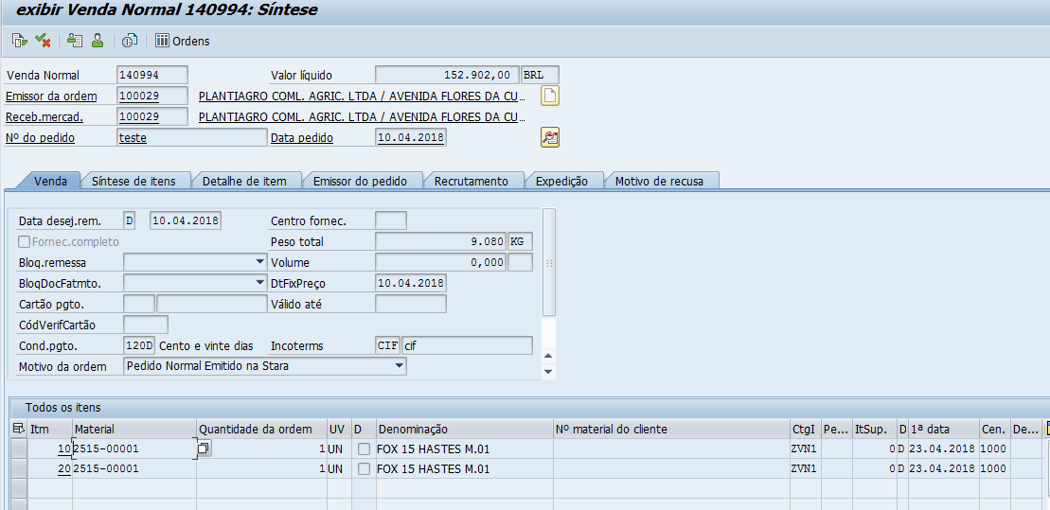

OV MTO criada 140994, material 2515-00001

Realizará a troca com a OV 140989 no item 20 da ordem

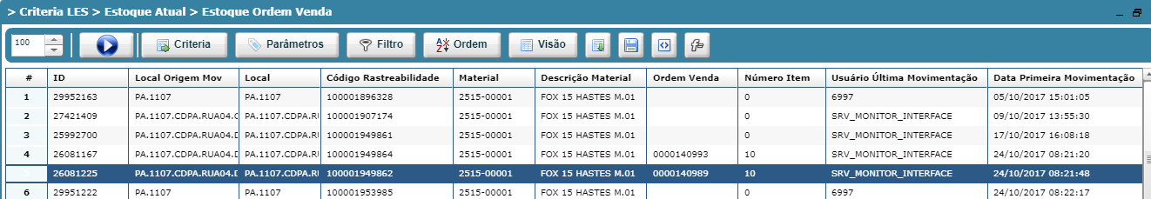

DOC 4917887765

